**LAPORAN**

**PRAKTIKUM KONSEP PEMROGRAMAN**



Disusun oleh:

Nama : **Mohammad Jawahir Alma’rifatullah**

Kelas : **D3PJJ-Teknik Informatika** 2020-2021 (ITA)

NRP : 3120510501

1.

A. #include <stdio.h>

#include <stdlib.h>

int main()

{

int i;

char huruf;

printf("Masukkan Huruf/Kalimat : ");

for(;;)

{

huruf=getchar();

if(huruf=='\n')

{

break;

}

}

return 0;

}



B. #include <stdio.h>

#include <stdlib.h>

int main()

{

int i, n;

printf("Masukkan nilai n : \n");scanf("%d", &n);

for(i=1;i<n;i+=2)

{

if(i%3==0)

{

continue;

}

else{

printf("%d ", i);

}

}

return 0;

}



C. #include <stdio.h>

#include <stdlib.h>

int main()

{

int i, n;

for(i=1;i<100;i+=2)

{

if(i%7==0||i%11==0)

{

continue;

}

else{

printf("%d ", i);

}

}

return 0;

}



D. #include <stdio.h>

#include <stdlib.h>

int main()

{

int i, n, min=1000, maks, rata, temp;

float total;

printf("Masukkan jumlah data : ");scanf("%d", &n);

total=0;

for(i=1;i<=n;i++)

{

printf("Masukkan nilai ke-%d = ", i);scanf("%d", &temp);

fflush(stdin);

total+=temp;

if(n==1)

{

min=temp;

maks=temp;

}

else if(maks<temp||maks==0)

{

maks=temp;

}

else if(min>temp||min==0)

{

min=temp;

}

temp=0;

}

printf("Minimal : %d\n", min);

printf("Maksimal : %d\n", maks);

printf("Rata-rata : %g\n", total/n);

return 0;

}

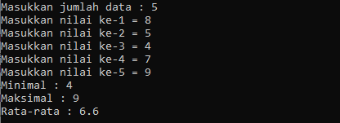

E. #include <stdio.h>

#include <stdlib.h>

int main()

{

int i, j, n;

printf("Masukkan nilai n : ");scanf("%d", &n);

for(i=1;i<=n;i++)

{

for(j=1;j<=n;j++)

{

printf("%d", j);

}

printf("\n");

}

return 0;

}

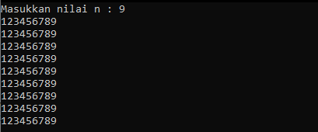

F. #include <stdio.h>

#include <stdlib.h>

int main()

{

int i, j, n;

printf("Masukkan nilai n : ");scanf("%d", &n);

for(i=1;i<=n;i++)

{

for(j=1;j<=i;j++)

{

printf("%d", i);

}

printf("\n");

}

return 0;

}

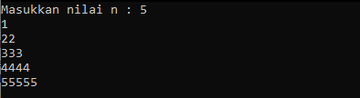

G. No. 07.3

#include <stdio.h>

#include <stdlib.h>

int main()

{

int i, n, a=0;

char tanya='y';

while(tanya=='y')

{

printf("Masukkan bilangan : ");

fflush(stdin);

scanf(" %d",&a);

for(i=1;i<a;i+=2)

{

if(i%7==0||i%11==0)

{

continue;

}

else{

printf("%d ", i);

}

}

printf("\n");

printf("Apakah anda ingin lanjut (y/t)?");

fflush(stdin);

scanf(" %c",&tanya);

printf("\n");

}

return 0;

}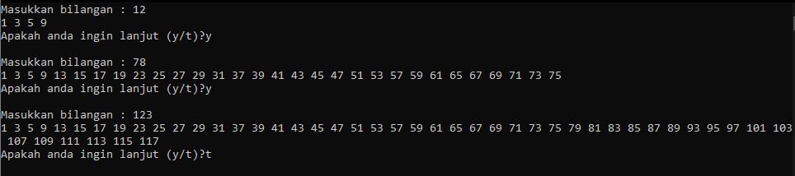

No. 07.4

#include <stdio.h>

#include <stdlib.h>

int main()

{

int i, n, min, maks, rata, temp;

char tanya='y';

float total;

do

{

printf("Masukkan jumlah data : ");scanf("%d", &n);

total=0;

for(i=1;i<=n;i++)

{

printf("Masukkan nilai ke-%d = ", i);

fflush(stdin);

scanf(" %d", &temp);

total+=temp;

if(n==1)

{

min=temp;

maks=temp;

}

else if(maks<temp||maks==0)

{

maks=temp;

}

if(min>temp||min==0)

{

min=temp;

}

temp=0;

}

printf("Minimal : %d\n", min);

printf("Maksimal : %d\n", maks);

printf("Rata-rata : %g\n", total/n);

printf("\n");

printf("Apakah anda ingin lanjut (y/t)?");

fflush(stdin);

scanf(" %c",&tanya);

printf("\n");

}while(tanya=='y');

return 0;

}

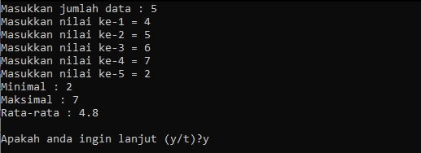

No. 07.5

#include <stdio.h>

#include <stdlib.h>

int main()

{

int i, j, n=0;

char tanya='y';

while(tanya=='y')

{

printf("Masukkan nilai n : ");

fflush(stdin);

scanf(" %d", &n);

for(i=1;i<=n;i++)

{

for(j=1;j<=n;j++)

{

printf("%d", j);

}

printf("\n");

}

printf("\n");

printf("Apakah anda ingin lanjut (y/t)?");

fflush(stdin);

scanf(" %c",&tanya);

printf("\n");

}

return 0;

}

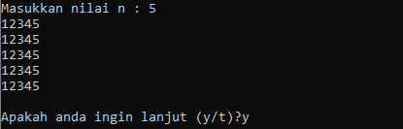

No. 07.6

#include <stdio.h>

#include <stdlib.h>

int main()

{

int i, j, n=0;

char tanya='y';

while(tanya=='y')

{

printf("Masukkan nilai n : ");

fflush(stdin);

scanf(" %d", &n);

for(i=1;i<=n;i++)

{

for(j=1;j<=i;j++)

{

printf("%d", i);

}

printf("\n");

}

printf("\n");

printf("Apakah anda ingin lanjut (y/t)?");

fflush(stdin);

scanf(" %c",&tanya);

printf("\n");

}

return 0;

}

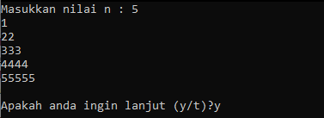

2.

* **main() *=*** fungsi inilah yang menjadi titik awal dan titik akhir eksekusi program. Tanda { di awal fungsi menyatakan awal tubuh fungsi dan sekaligus awal eksekusi program, sedangkan tanda } di akhir fungsi merupakan akhir tubuh fungsi dan sekaligus adalah akhir eksekusi program.
* **printf()**= fungsi yang umum dipakai untuk menampilkan suatu keluaran pada layar computer.
* **scanf()** =fungsi untuk mengambil input dari keyboard.
* **#include =** untuk mengimpor fungsi-fungsi yang sudah didefinisikan pada header file.
* **int =** singkatan dari integer  yaitu fungsinya untuk mengelompokan variabel yang isinya bilangan bulat.
* **float =** mengelompokan bilangan yang bernilai decimal/pecahan, jika fungsi dari integer adalah bilangan bulat maka fungsi float adalah untuk bilangan decimal.
* **char =** untuk mengelompokan variabel yang bernilai karakter atau huruf.
* **=(Sama dengan) =** untuk memberi nilai.
* **Operator =** karakter khusus yang berupa simbol atau tanda yang digunakan di matematika untuk mengoperasikan (memproses dua operand atau lebih untuk mendapatkan hasil).
* **%d =** simbol untuk menampilkan nilai angka atau bilangan decimal.
* **\n =** simbol untuk membuat baris baru.
* **%f %g =** untuk menampilkan bilangan pecahan.
* **return =** untuk mengakhri eksekusi dari function tersebut, dan **return** juga dapat memberikan nilai **pada** saat akhir dari function kepada pemanggil.
* == simbol untuk jika nilai sama.
* >= Lebih dari atau sama dengan.
* <= Kurang dari atau sama dengan.
* && menghubungkan kondisi dengan dan.
* **fflush**(**stdin**) berfungsi untuk menghapus (flush) isi dari input buffer. Biasanya ketika kita menginput sesuatu input buffer akan terisi, jika kita menginput lagi, maka kita tidak bisa karena input buffer sudah penuh dari input sebelumnya.
* **if else if**  melakukan perintah apabila suatu kondisi terpenuhi.
* **while**merupakan perulangan yang termasuk dalam uncounted loop, karena tidak ditentukan sampai berapa jumlah loop, tetapi sampai kondisi tersebut true atau false.
* **getchar** digunakan untuk menginputkan data khusus berupa karakter.
* **for**merupakan perulangan yang termasuk dalam couted loop, karena sudah jelas berapa kali ia akan mengulang.
* **continue** mirip seperti perintah **break**, hanya saja jika dalam perintah break perulangan langsung berhenti, untuk perintah continue perulangan hanya melewati 1 kali proses iterasi saja.
* **break** adalah perintah khusus yang dipakai untuk memaksa sebuah perulangan berhenti sebelum waktunya.
* **do** perintah untuk mengerjakan yang ada didalam {} diikuti dengan **while.**

3. #include <stdio.h>

#include <stdlib.h>

int main()

{

int i=1, bil=2, faktor, n, prima;

printf("Menampilkan barisan bilangan prima\n");

printf("Masukkan bilangan : \n");scanf("%d",&n);

while(i<=n)

{

prima=1;

for(faktor=2; faktor<bil; faktor++)

{

if(bil % faktor==0)

{

prima=0;

break;

}

}

if(prima)

{

printf("%d ", bil);

i++;

}

bil++;

}

return 0;

}

